8TRƯỜNG TIỂU HỌC LONG BIÊN | KẾ HOẠCH BÀI DẠY
Giáo viên: Nguyễn Văn Chiến | Môn: Giáo dục thể chất
Khối 1- Tuần 14- Tiết 27 | Thứ hai ngày tháng năm 2023
CHỦ ĐỀ : bài 1: Tư thế vận động của đầu, cổ.
Học động tác quay đầu sang trái, sang phải- TC

I. YÊU CẦU CẦN ĐẠT
1. Học sinh thực hiện được:
- Biết thực hiện vệ sinh sân tập, vệ sinh cá nhân để đảm bảo an toàn trong tập luyện.
- Biết thực hiện được các động tác quay đầu sang trái, sang phải- TC

2. Học sinh vận dụng được:
- Học sinh biết tập để vận dụng vào trong các hoạt động hàng ngày, bước đầu hình thành thói quen tập luyện thể thao, tăng cường sức khỏe.
3. Học sinh có cơ hội hình thành, phát triển:
- Năng lực giao tiếp, hợp tác; năng lực tự chủ và tự học, giải quyết vấn đề.
- Phẩm chất: trung thực, trách nhiệm trong học tập.
II. ĐỒ DÙNG DẠY HỌC
- Giáo viên chuẩn bị: Còi, mắc cơ.
- Học sinh chuẩn bị: Giày thể thao.
III. CÁC HOẠT ĐỘNG DẠY HỌC CHỦ YẾU
Nội dung | LVĐ | Phương pháp, tổ chức và yêu cầu |  | Dụng cụ
Nội dung | LVĐ | Hoạt động GV | Hoạt động HS | Dụng cụ
1.Phần mở đầu  -Nhận lớp  -Khởi động:  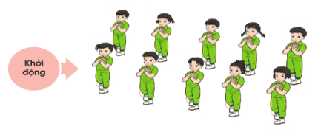  -Trò chơi: Rồng rắn lên mây  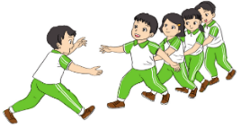  2. Khám phá, hình thành kiến thức mới:  - Học động tác quay đầu sang trái  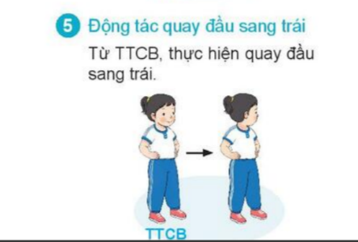  - Học động tác quay đầu sang phải  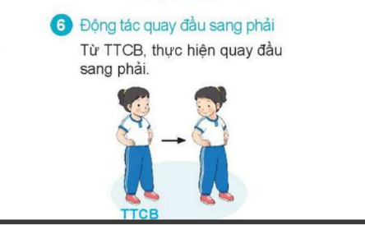  3.Luyện tập thực hành  -Tập đồng loạt  -Tập theo cặp đôi  -Tập theo tổ nhóm  -Thi đua giữa các tổ  -Trò chơi: Chuyền nhanh, nhảy nhanh  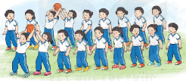  4. Vận dụng trải nghiệm  -Thả lỏng cơ toàn thân.  -Nhận xét, đánh giá chung của buổi học.  -Hướng dẫn HS Tự ôn ở nhà  -Xuống lớp | 5 – 7’  1’  2x8 nhịp  2’  16-18’  2 lần  2 lần  2 lần  1 lần  3-5’ | -Gv nhận lớp, thăm hỏi sức khỏe học sinh phổ biến nội dung, yêu cầu giờ học.  -GV nhắc hs xoay kĩ khớp hông, khớp cổ chân...  -GV hướng dẫn chơi  -Cho HS quan sát tranh  -GV làm mẫu động tác kết hợp phân tích kĩ thuật động tác.  -GV lưu ý các lỗi sai khi thực hiện.  -GV hô - HS tập theo  -Gv quan sát, sửa sai cho HS.  -GV hô - HS tập theo  -Gv quan sát, sửa sai cho HS.  -GV cho 2 HS quay mặt vào nhau tạo thành từng cặp để tập luyện.  -Tổ trưởng cho các bạn luyện tập theo khu vực.  -GV tổ chức cho HS thi đua giữa các tổ.  -GV nêu tên trò chơi, hướng dẫn cách chơi, tổ chức chơi trò chơi cho HS.  -Nhận xét tuyên dương và sử phạt người phạm luật.  -GV hướng dẫn thả lỏng  -Nhận xét kết quả, ý thức, thái độ học của hs.  -Về nhà ôn các động tác đã học và chuẩn bị bài sau. | *ĐH nhận lớp  GV  -Cán sự tập trung lớp, điểm số, báo cáo sĩ số, tình hình lớp cho GV.  -HS khởi động tích cực.  *ĐH quan sát tranh  GV  -HS quan sát và nhận xét  *ĐH tập đồng loạt  GV  -Cán sự hô cho lớp tập luyện.  *ĐH TL nhóm đôi            -Từng đôi hô cho nhau tập và sửa sai cho bạn.  *ĐH tập luyện theo tổ  GV  -Các bạn trong tổ thay nhau điều khiển tổ tập.  -Từng tổ lên thi đua - trình diễn  *ĐH chơi trò chơi  GV  -HS chơi tích cực, đoàn kết và an toàn  -HS thực hiện thả lỏng  *ĐH kết thúc  GV | Còi  Tranh  Còi, bóng
Rút kinh nghiệm: ……………………………………………………………………
….………………………………………………………………………………………………

TRƯỜNG TIỂU HỌC LONG BIÊN | KẾ HOẠCH BÀI DẠY
Giáo viên: Nguyễn Văn Chiến | Môn: Giáo dục thể chất
Khối 1- Tuần 14- Tiết 28 | Thứ năm ngày tháng năm 2023
Học động tác xoay đầu 1 vòng từ trái sang phải và ngược lại- TC
I. YÊU CẦU CẦN ĐẠT
1. Học sinh thực hiện được:
Biết thực hiện vệ sinh sân tập, vệ sinh cá nhân để đảm bảo an toàn trong tập luyện.
- Biết thực hiện được động tác xoay đầu 1 vòng từ trái sang phải và ngược lại- TC.
2. Học sinh vận dụng được:
- Học sinh biết tập để vận dụng vào trong các hoạt động hàng ngày, bước đầu hình thành thói quen tập luyện thể thao, tăng cường sức khỏe.
3. Học sinh có cơ hội hình thành, phát triển:
- Năng lực giao tiếp, hợp tác; năng lực tự chủ và tự học, giải quyết vấn đề.
- Phẩm chất: trung thực, trách nhiệm trong học tập.
II. ĐỒ DÙNG DẠY HỌC
- Giáo viên chuẩn bị: Còi, mắc cơ.
- Học sinh chuẩn bị: Giày thể thao.
III. CÁC HOẠT ĐỘNG DẠY HỌC CHỦ YẾU
- Giáo viên chuẩn bị: còi, cột mốc

Nội dung | LV Đ | Phương pháp, tổ chức và yêu cầu |  | Đồ dùng
 |  | Hoạt động GV | Hoạt động HS | Đồ dùng
1.Phần mở đầu  -Nhận lớp  -Khởi động:  -Trò chơi: Rồng rắn lên mây  2. Khám phá, hình thành kiến thức mới:  - Học động tác xoay đầu 1 vòng từ trái sang phải và ngược lại  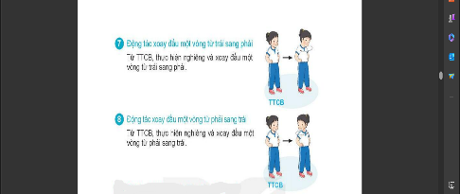  3.Luyện tập thực hành  -Tập đồng loạt  -Tập theo cặp đôi  -Tập theo tổ nhóm  -Thi đua giữa các tổ  -Trò chơi: Chuyền nhanh, nhảy nhanh  4. Vận dụng trải nghiệm  -Thả lỏng cơ toàn thân.  -Nhận xét, đánh giá chung của buổi học.  -Hướng dẫn HS Tự ôn ở nhà  -Xuống lớp | 5 – 7’  1’  2x8 nhịp  2’  16-18’  2 lần  2 lần  2 lần  3-5’ | -Gv nhận lớp, thăm hỏi sức khỏe học sinh phổ biến nội dung, yêu cầu giờ học.  -GV nhắc hs xoay kĩ khớp hông, khớp cổ chân...  -GV hướng dẫn chơi  -Cho HS quan sát tranh  -GV làm mẫu động tác kết hợp phân tích kĩ thuật động tác.  -GV lưu ý các lỗi sai khi thực hiện.  -GV hô - HS tập theo  -Gv quan sát, sửa sai cho HS.  -GV hô - HS tập theo  -Gv quan sát, sửa sai cho HS.  -GV cho 2 HS quay mặt vào nhau tạo thành từng cặp để tập luyện.  -Tổ trưởng cho các bạn luyện tập theo khu vực.  -GV tổ chức cho HS thi đua giữa các tổ.  -GV nêu tên trò chơi, hướng dẫn cách chơi, tổ chức chơi trò chơi cho HS.  -Nhận xét tuyên dương và sử phạt người phạm luật.  -GV hướng dẫn thả lỏng  -Nhận xét kết quả, ý thức, thái độ học của hs.  -Về nhà ôn các động tác đã học và chuẩn bị bài sau. | *ĐH nhận lớp  GV  -Cán sự tập trung lớp, điểm số, báo cáo sĩ số, tình hình lớp cho GV.  -HS khởi động tích cực.  *ĐH quan sát tranh  GV  -HS quan sát và nhận xét  *ĐH tập đồng loạt  GV  -Cán sự hô cho lớp tập luyện.  *ĐH TL nhóm đôi            -Từng đôi hô cho nhau tập và sửa sai cho bạn.  *ĐH tập luyện theo tổ  GV  -Các bạn trong tổ thay nhau điều khiển tổ tập.  -Từng tổ lên thi đua - trình diễn  *ĐH chơi trò chơi  GV  -HS chơi tích cực, đoàn kết và an toàn  -HS thực hiện thả lỏng  *ĐH kết thúc  GV | Còi  Còi  Còi  còi  Nhạc, còi
Rút kinh nghiệm giờ dạy:
………………………………………………………………………………………………………………………………………………………………………….

TRƯỜNG TIỂU HỌC LONG BIÊN | KẾ HOẠCH BÀI DẠY
Giáo viên: Nguyễn Văn Chiến | Môn: Giáo dục thể chất
Khối: 2- Tuần: 14 - Tiết:27 | Thứ ngày tháng năm 2023
CHỦ ĐỀ Bài tập di chuyển theo vạch kẻ thẳng
Học đi thường theo vạch kẻ thẳng, hai tay giơ cao- TC
YÊU CẦU CẦN ĐẠT
1. Học sinh thực hiện được:
- Thực hiện được tương đối đúng động tác đi thường theo vạch kẻ thẳng, hai tay giơ cao- TC
2. Học sinh vận dụng được:
- Học sinh biết tập để tham gia vào các hoạt động tập thể, thói quen tập luyện TDTT thường xuyên tăng cường sức khỏe.
3. Học sinh có cơ hội hình thành và phát triển:
- Năng lực thể chất, tự chủ và tự học, giải quyết vấn đề.
- Phẩm chất: Yêu nước, chăm chỉ, trung thực.
II. ĐỒ DÙNG DẠY HỌC
- Giáo viên chuẩn bị: Còi .
- Học sinh chuẩn bị: Giày thể thao.
III. CÁC HOẠT ĐỘNG DẠY HỌC CHỦ YẾU
Nội dung | LV Đ | Phương pháp, tổ chức và yêu cầu |  | Đồ dùng
 |  | Hoạt động GV | Hoạt động HS | Đồ dùng
1. Phần mở đầu  * Nhận lớp  - Hoạt động của cán sự lớp.  - Hoạt động của GV  * Khởi động  - Xoay các khớp cổ tay, cổ chân, vai, hông, gối,... (theo nhạc)  -Tập bài Thể dục (theo nhạc).  - Trò chơi “ Kết bạn”  2. Khám phá, hình thành kiến thức mới:  * Hoạt động 1: Ôn đi thường theo vạch kẻ thẳng, hai tay dang ngang.  * Hoạt động 2: Đi thường theo vạch kẻ thẳng, hai tay giơ cao.  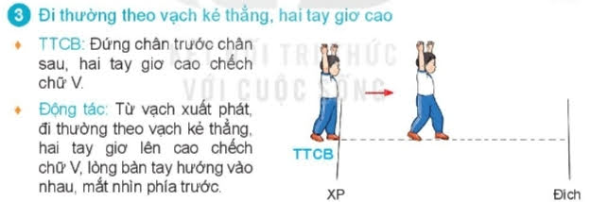  3. Luyện tập, thực hành :  - Tập đồng loạt  - Tập theo tổ, nhóm  - Thi đua giữa các tổ  * Trò chơi “ Nhảy đúng, nhảy nhanh”.  4.Vận dụng trải nghiệm  - Thả lỏng cơ toàn thân.  -Nhận xét, đánh giá chung của buổi học.  -Vận dụng: Qua bài học, HS vận dụng bài tập thể dục vào buổi sáng, để rèn luyện sức khỏe, và chơi trò chơi cùng các bạn trong giờ ra chơi.  -Xuống lớp | 5 – 7’  2 x 8 N  2-4’  2-3 lần  2-4 lần  1 lần  3-5’  4-6’ | -Gv nhận lớp, thăm hỏi sức khỏe học sinh, kiểm tra sĩ số, trang phục tập luyện.  - GV phổ biến nội dung, yêu cầu bài học.  -GV hướng dẫn HS khởi động  - Gv di chuyển và quan sát, chỉ dẫn cho hs thực hiện.  - GV tổ chức cho hs chơi:  GV nêu tên trò chơi, cách chơi, luật chơi, sau đó GV tổ chức cho cả lớp chơi.  -GV gọi 2-3 HS lên thực hiện động tác: Đi thường theo vạch kẻ thẳng, hai tay dang ngang.  -Gọi HS nhận xét.  -GV nhận xét, đánh giá.  - GV điều khiển lớp tập luyện  - Gv quan sát, sửa sai đt cho HS.  - GV giới thiệu tên động tác.  - GV làm mẫu động tác và phân tích kĩ thuật động tác.  - Cho HS xem tranh, ảnh, video…nhấn mạnh ý chính của động tác.  - GV nêu những lỗi sai thường mắc và cách khắc phục cho HS khi thực hiện động tác.  -GV gọi 1-2 HS lên tập, GV cùng HS quan sát, nhận xét, rút kinh nghiệm  - GV điều khiển lớp tập luyện  - Gv quan sát, sửa sai đt cho HS.  -Các tổ ra các vị trí được phân công để tập luyện, tổ trưởng điều khiển.  - Gv quan sát, sửa sai, uốn nắn cho HS.  - GV tổ chức cho các tổ thi đua trình diễn  - GV cùng HS nhận xét, đánh giá  - GV nêu tên trò chơi, hướng dẫn cách chơi, luật chơi.  - Tổ chức cho HS chơi thử sau đó chơi chính thức, có thi đua.  Chú ý: GV nhắc HS đảm bảo an toàn trong khi chơi.  - GV hướng dẫn HS thực hiện thả lỏng  - Nhận xét kết quả, ý thức, thái độ học của hs.  - VN ôn các động tác đã học và chuẩn bị bài sau.  - GV hô “Giải tán!”. | Đội hình tập trung lớp  • • • • • • • •  • • • • • • • •  • • • • • • • •  GV  Đội hình khởi động:  • • • • • • • • •  • • • • • • • • •  • • • • • • • • •  ∇ •  - Cán sự tập trung lớp, điểm số, báo cáo sĩ số, tình hình lớp học cho GV.  - Cán sự điều khiển lớp khởi động.  + HS tích cực, chủ động thực hiện khởi động.  -HS nhắc lại cách chơi và luật chơi.  - HS tích cực, chủ động tham gia chơi trò chơi.  -Đội hình chơi trò chơi  • •  • •  • ∇ •  • •  -HS thực hiện động tác  -HS quan sát và nhận xét.  -HS tập luyện.  - Cán sự điều khiển lớp tập luyện  - Đội hình HS quan sát tranh và quan sát GV làm mẫu động tác:  • • • • • • • • •  • • • • • • • • •  • • • • • • • • •  ∇ GV  + HS quan sát, lắng nghe GV giảng dạy để vận dụng vào tập luyện.  -HS quan sát và nhận xét  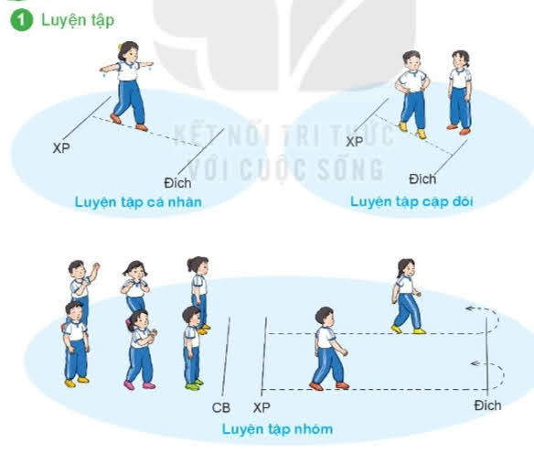  - Cán sự điều khiển lớp tập luyện  -Tổ trưởng điều khiển tổ tập luyện  - Thực hiện thi đua giữa các tổ (theo yêu cầu của GV).  - HS quan sát bạn trình diễn, đưa ra nhận xét…  • • • • • • • • •  • • • • • • • • •  ∇  • • • • • • • • •  -Trò chơi: “ Nhảy đúng, nhảy nhanh”  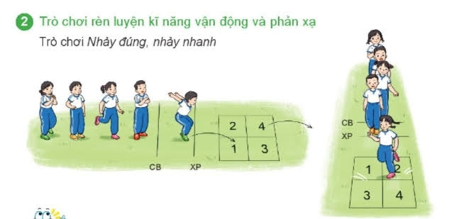-HS nhắc lại cách chơi, luật chơi.  -HS tích cực tham gia trò chơi vận động theo chỉ dẫn của GV.  -HS thực hiện thả lỏng  - Cả lớp thực hiện các động tác thả lỏng theo nhạc  Đội hình kết thúc  • • • • • • • •  • • • • • • • •  • • • • • • • •  - HS hô “khỏe!”. | Còi  Còi  Tranh  Còi, vật dụng
Rút kinh nghiệm giờ dạy:
………………………………………………………………………………………………………………………………………………………………………………

TRƯỜNG TIỂU HỌC LONG BIÊN | KẾ HOẠCH BÀI DẠY
Giáo viên: Nguyễn Văn Chiến | Môn: Giáo dục thể chất
Khối: 2- Tuần: 14 - Tiết:28 | Thứ ngày tháng năm 2023

CHỦ ĐỀ 3: TƯ THẾ VÀ KỸ NĂNG VẬN ĐỘNG CƠ BẢN
BÀI TẬP DI CHUYỂN THEO VẠCH KẺ THẲNG (5 TIẾT)
Đi kiễng gót theo vạch kẻ thẳng, hai tay chống hông
I. Mục tiêu
1. Học sinh thực hiện được:
- HS thực hiện được cơ bản đúng bài tập đi kiễng gót theo vạch kẻ thẳng, hai tay chống hông.
- HS biết chủ động vệ sinh cá nhân, vệ sinh sân tập trước khi tập luyện.
2. Học sinh vận dụng được:
- Biết vận dụng vào trong các hoạt động tập thể, hình thành thói quen tập luyện TDTT thường xuyên tăng cường sức khỏe.
3. Học sinh có cơ hội hình thành và phát triển:
- Năng lực thể chất, tự chủ và tự học, giải quyết vấn đề.
- Phẩm chất: Yêu nước, chăm chỉ, trung thực
II. Đồ dùng dạy học
- Giáo viên chuẩn bị: Còi.
- Học sinh chuẩn bị: Trang phục thể thao.
III. CÁC HOẠT ĐỘNG DẠY HỌC CHỦ YẾU

Nội dung | LV Đ | Phương pháp, tổ chức và yêu cầu |  | Đồ dùng
 |  | Hoạt động GV | Hoạt động HS | Đồ dùng
1. Phần mở đầu  * Nhận lớp  - Hoạt động của cán sự lớp.  - Hoạt động của GV  * Khởi động  - Xoay các khớp cổ tay, cổ chân, vai, hông, gối,... (theo nhạc)  - Trò chơi “ Kết bạn”  2. Khám phá, hình thành kiến thức mới:  * Hoạt động 1: Ôn đi thường theo vạch kẻ thẳng, hai tay giơ cao.  * Hoạt động 2: Đi kiễng gót theo vạch kẻ thẳng, hai tay chống hông.  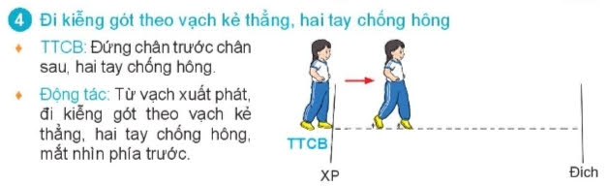  3. Luyện tập, thực hành :  - Tập đồng loạt  - Tập theo tổ, nhóm  - Thi đua giữa các tổ  * Trò chơi “ Nhảy đúng, nhảy nhanh”.  4.Vận dụng trải nghiệm  - Thả lỏng cơ toàn thân.  - Nhận xét, đánh giá chung của buổi học.  - Vận dụng: Qua bài học, HS vận dụng bài tập thể dục vào buổi sáng, để rèn luyện sức khỏe, và chơi trò chơi cùng các bạn trong giờ ra chơi.  - Xuống lớp | 5 – 7’  2 x 8 N  2-4’  2-3 lần  2-4 lần  1 lần  3-5’  4-6’ | -Gv nhận lớp, thăm hỏi sức khỏe học sinh, kiểm tra sĩ số, trang phục tập luyện.  - GV phổ biến nội dung, yêu cầu bài học.  -GV hướng dẫn HS khởi động  - Gv di chuyển và quan sát, chỉ dẫn cho hs thực hiện.  - GV tổ chức cho hs chơi:  GV nêu tên trò chơi, cách chơi, luật chơi, sau đó GV tổ chức cho cả lớp chơi.  -GV gọi 2-3 HS lên thực hiện động tác: Đi thường theo vạch kẻ thẳng, hai tay giơ cao.  -Gọi HS nhận xét.  -GV nhận xét, đánh giá.  - GV điều khiển lớp tập luyện  - Gv quan sát, sửa sai đt cho HS.  - GV giới thiệu tên động tác.  - GV làm mẫu động tác và phân tích kĩ thuật động tác.  - Cho HS xem tranh, ảnh, video…nhấn mạnh ý chính của động tác.  - GV nêu những lỗi sai thường mắc và cách khắc phục cho HS khi thực hiện động tác.  -GV gọi 1-2 HS lên tập, GV cùng HS quan sát, nhận xét, rút kinh nghiệm  - GV điều khiển lớp tập luyện  - Gv quan sát, sửa sai đt cho HS.  -  Các tổ ra các vị trí được phân công để tập luyện, tổ trưởng điều khiển.  - Gv quan sát, sửa sai, uốn nắn cho HS.  -  GV tổ chức cho các tổ thi đua trình diễn  - GV cùng HS nhận xét, đánh giá  - GV nêu tên trò chơi, hướng dẫn cách chơi, luật chơi.  - Tổ chức cho HS chơi thử sau đó chơi chính thức, có thi đua.  Chú ý: GV nhắc HS đảm bảo an toàn trong khi chơi.  - GV hướng dẫn HS thực hiện thả lỏng  - Nhận xét kết quả, ý thức, thái độ học của hs.  - VN ôn các động tác đã học và chuẩn bị bài sau.  - GV hô “Giải tán!”. | Đội hình tập trung lớp  • • • • • • • •  • • • • • • • •  • • • • • • • •  GV  Đội hình khởi động:  • • • • • • • • •  • • • • • • • • •  • • • • • • • • •  ∇ •  - Cán sự tập trung lớp, điểm số, báo cáo sĩ số, tình hình lớp học cho GV.  - Cán sự điều khiển lớp khởi động.  + HS tích cực, chủ động thực hiện khởi động.  -HS nhắc lại cách chơi và luật chơi.  - HS tích cực, chủ động tham gia chơi trò chơi.  -Đội hình chơi trò chơi  • •  • •  • ∇ •  • •  -HS thực hiện động tác  -HS quan sát và nhận xét.  -HS tập luyện.  - Cán sự điều khiển lớp tập luyện  - Đội hình HS quan sát tranh và quan sát GV làm mẫu động tác:  • • • • • • • • •  • • • • • • • • •  • • • • • • • • •  ∇ GV  + HS quan sát, lắng nghe GV giảng dạy để vận dụng vào tập luyện.  -HS quan sát và nhận xét  - Cán sự điều khiển lớp tập luyện  -Tổ trưởng điều khiển tổ tập luyện  - Thực hiện thi đua giữa các tổ (theo yêu cầu của GV).  - HS quan sát bạn trình diễn, đưa ra nhận xét…  • • • • • • • • •  • • • • • • • • •  ∇  • • • • • • • • •  -Trò chơi: “ Nhảy đúng, nhảy nhanh”  -HS nhắc lại cách chơi, luật chơi.  -HS tích cực tham gia trò chơi vận động theo chỉ dẫn của GV.  -  HS thực hiện thả lỏng  - Cả lớp thực hiện các động tác thả lỏng theo nhạc  Đội hình kết thúc  • • • • • • • •  • • • • • • • •  • • • • • • • •  - HS hô “khỏe!”. | Còi  Còi  Còi  Còi, tranh ảnh  Còi  Còi, vật dụng  Còi
Điều chỉnh sau bài học
........................................................................................................................................................................................................................................................................

TRƯỜNG TIỂU HỌC LONG BIÊN  Giáo viên: Nguyễn Văn Chiến  Khối: 3- Tuần: 14 - Tiết: 27 | KẾ HOẠCH BÀI DẠY  Môn: Giáo dục thể chất  Thứ hai ngày 27 tháng 11 năm 2023
CHỦ ĐỀ 3: TƯ THẾ VÀ KỸ NĂNG VẬN ĐỘNG CƠ BẢN
BÀI TẬP PHỐI HỢP DI CHUYỂN VƯỢT QUA CHƯỚNG NGẠI VẬT TRÊN ĐƯỜNG THẲNG - TC

I.YÊU CẦU CẦN ĐẠT:
1. Học sinh thực hiện được:
- HS biết chủ động vệ sinh cá nhân, vệ sinh sân tập trước khi tập luyện.
- HS biết thực hiện cơ bản đúng bài tập phối hợp di chuyển vượt qua chướng ngại vật trên đường thẳng, chủ động tham gia các trò chơi.
2. Học sinh vận dụng được:
- Biết vận dụng để tập luyện hàng ngày, bước đầu hình thành thói quen tập luyện TDTT thường xuyên tăng cường sức khỏe.
3. Học sinh có cơ hội hình thành và phát triển:
- Năng lực thể chất, tự chủ và tự học, giải quyết vấn đề.
- Phẩm chất: Yêu nước, chăm chỉ, trung thực
II. ĐỒ DÙNG DẠY HỌC.
- Giáo viên chuẩn bị: Còi, tranh, phấn, cột mốc, vòng.
- Học sinh chuẩn bị: Trang phục thể thao.
III. CÁC HOẠT ĐỘNG DẠY HỌC CHỦ YẾU:
Nội dung | Lượng VĐ | Các hoạt động dạy học chủ yếu |  | Đồ dùng
Nội dung | Lượng VĐ | Hoạt động GV | Hoạt động HS | Đồ dùng
1. Phần mở đầu  * Nhận lớp  MT: HS nắm được yêu cầu bài học.  * Khởi động với nhạc  MT: Làm nóng cơ thể, tạo tâm thế phấn khởi cho HS.  - Xoay các khớp cổ tay, cổ chân, vai, hông, gối,...  - Trò chơi “Sẵn sàng chờ lệnh”.  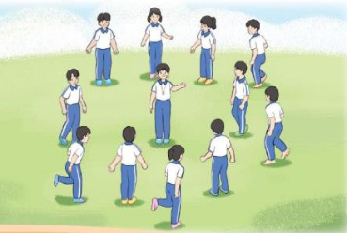  2. Khám phá, hình thành kiến thức mới:  MT: HS nhớ nhịp và cách thực hiện động tác  - Học bài tập phối hợp di chuyển vượt qua chướng ngại vật trên đường thẳng.  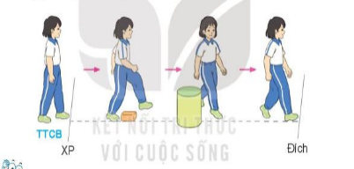  3. Luyện tập, thực hành : Ôn bài tập phối hợp di chuyển vượt qua chướng ngại vật trên đường thẳng.  MT: HS biết tập theo nhịp, biết quan sát bạn để đánh giá.  - Tập đồng loạt  - Tập theo tổ nhóm  - Thi đua giữa các tổ  - Trò chơi “Đua ô tô”.  MT: Nhằm rèn luyện sự tập trung, nhanh nhẹn, phối hợp đồng đội.  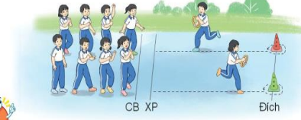  4.Vận dụng trải nghiệm  MT: HS biết để vận dụng tập luyện thường xuyên hình thành thói quen tập luyện TDTT.  - Thả lỏng cơ toàn thân.  - Nhận xét, đánh giá chung của buổi học.  Hướng dẫn HS Tự ôn ở nhà  - Xuống lớp | 5 – 7’  1-2’  2Lx8n  1-2’  3-5’  13-15’  2-3L  2-3’  1L  3-5’  4-6’ | Gv nhận lớp, thăm hỏi sức khỏe học sinh phổ biến nội dung, yêu cầu giờ học.  - GV động viên học sinh khởi động tích cực.  - GV tổ chức chơi  - Cho HS quan sát tranh và phân tích động tác.  - GV làm mẫu chậm động tác  - GV gọi HS lên thực hiện động tác chân và động tác lườn.  - GV nhận xét, đánh giá tuyên dương  - L1: GV điều khiển, quan sát, nhắc nhở sửa sai cho HS.  - GV quan sát sửa sai cho HS.  - Phân chia HS theo nhóm về khu vực quy định.  - Tiếp tục quan sát, nhắc nhở và sửa sai cho HS.  - GV tổ chức cho HS thi đua giữa các tổ.  - GV nhận xét đánh giá tuyên dương.  - GV nêu tên trò chơi, hướng dẫn cách chơi, tổ chức chơi trò chơi cho HS.  - Nhận xét tuyên dương.  - Nhận xét kết quả, ý thức, thái độ học của hs.  - VN ôn lại bài và chuẩn bị bài sau. | Đội hình nhận lớp  GV  - CS tập trung lớp, kiểm tra sĩ số, báo cáo.  - CS điều khiển lớp khởi động.  GV  - HS chơi trò chơi.  - Đội hình HS quan sát tranh        - HS quan sát tranh và lắng nghe GV phân tích.  - HS quan sát GV làm mẫu  - 1 HS lên thực hiện, lớp quan sát nhận xét.      - HS tập theo nhịp hô của GV.  - L2, 3 CS điều khiển lớp luyện tập.  ĐH tập luyện theo tổ  GV  - CS điều khiển các bạn luyện tập .  - Từng tổ lên thi đua trình diễn  -Lớp quan sát nhận xét.  - HS chơi theo tín hiệu của GV  - HS thực hiện thả lỏng  - ĐH kết thúc  GV  - | Còi  Nhạc  Còi  Còi  tranh  Còi  Còi  Còi, phấn, cột mốc
Điều chỉnh sau bài học
...................................................................................................................................................

TRƯỜNG TIỂU HỌC LONG BIÊN  Giáo viên: Nguyễn Văn Chiến  Khối: 3- Tuần: 14 - Tiết: 28 | KẾ HOẠCH BÀI DẠY  Môn: Giáo dục thể chất  Thứ tư ngày 06 tháng 12 năm 2023
CHỦ ĐỀ 3: TƯ THẾ VÀ KỸ NĂNG VẬN ĐỘNG CƠ BẢN
ÔN BÀI TẬP PHỐI HỢP DI CHUYỂN VƯỢT QUA CHƯỚNG NGẠI VẬT TRÊN ĐƯỜNG THẲNG - TC

I.YÊU CẦU CẦN ĐẠT:
1. Học sinh thực hiện được:
- HS biết chủ động vệ sinh cá nhân, vệ sinh sân tập trước khi tập luyện.
- HS biết thực hiện tương đối đúng bài tập phối hợp di chuyển vượt qua chướng ngại vật trên đường thẳng, chủ động tham gia các trò chơi.
2. Học sinh vận dụng được:
- Biết vận dụng để tập luyện hàng ngày, bước đầu hình thành thói quen tập luyện TDTT thường xuyên tăng cường sức khỏe.
3. Học sinh có cơ hội hình thành và phát triển:
- Năng lực thể chất, tự chủ và tự học, giải quyết vấn đề.
- Phẩm chất: Yêu nước, chăm chỉ, trung thực
II. ĐỒ DÙNG DẠY HỌC.
- Giáo viên chuẩn bị: Còi, phấn.
- Học sinh chuẩn bị: Trang phục thể thao.
III. CÁC HOẠT ĐỘNG DẠY HỌC CHỦ YẾU:
Nội dung | Lượng VĐ | Các hoạt động dạy học chủ yếu |  | Đồ dùng
Nội dung | Lượng VĐ | Hoạt động GV | Hoạt động HS | Đồ dùng
1. Phần mở đầu  * Nhận lớp  MT: HS nắm được yêu cầu bài học.  * Khởi động với nhạc  MT: Làm nóng cơ thể, tạo tâm thế phấn khởi cho HS.  - Xoay các khớp cổ tay, cổ chân, vai, hông, gối,...  - Trò chơi “Diệt các con vật có hại”  2. Khám phá, hình thành kiến thức mới:  MT: HS nhớ nhịp và phương phướng,biên độ động tác.  - Ôn bài tập phối hợp di chuyển vượt qua chướng ngại vật trên đường thẳng.  3. Luyện tập, thực hành :  MT: HS biết tập theo nhịp, biết quan sát bạn để đánh giá.  - Tập đồng loạt  - Tập theo tổ nhóm  - Thi đua giữa các tổ  - Trò chơi “Nhảy ô tiêp sức”.  MT: Nhằm rèn luyện sự tập trung, nhanh nhẹn, phối hợp đồng đội.  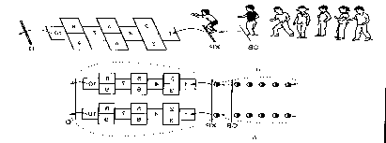  4.Vận dụng trải nghiệm  MT: HS biết để vận dụng tập luyện thường xuyên hình thành thói quen tập luyện TDTT.  - Thả lỏng cơ toàn thân.  - Nhận xét, đánh giá chung của buổi học.  Hướng dẫn HS Tự ôn ở nhà  - Xuống lớp | 5 – 7’  1-2’  2Lx8n  1-2’  2-4’  13-15’  2-4L  2-3’  1Lx8n  2L  4-6’ | Gv nhận lớp, thăm hỏi sức khỏe học sinh phổ biến nội dung, yêu cầu giờ học.  - GV động viên học sinh khởi động tích cực.  - GV tổ chức chơi  - GV gọi HS lên nhắc lại tên các động tác và thực hiện động tác.  - GV nhận xét, đánh giá tuyên dương  - L1 GV hô nhịp,làm mẫu và quan sát, nhắc nhở sửa sai cho HS.  - GV quan sát sửa sai cho HS.  - Phân chia HS theo nhóm về khu vực quy định.  - Tiếp tục quan sát, nhắc nhở và sửa sai cho HS.  - GV tổ chức cho HS thi đua giữa các tổ.  - GV nhận xét đánh giá tuyên dương.  - GV nêu tên trò chơi, hướng dẫn cách chơi, tổ chức chơi trò chơi cho HS.  - Nhận xét tuyên dương.  - Nhận xét kết quả, ý thức, thái độ học của hs.  - VN ôn lại bài và chuẩn bị bài sau. | Đội hình nhận lớp  GV  - CS tập trung lớp, kiểm tra sĩ số, báo cáo.  - CS điều khiển lớp khởi động.  GV  - HS chơi trò chơi.        - 1 HS lên trả lời và thực hiện, lớp quan sát nhận xét.      - HS tập theo GV.  - L 2, 3 Cs hô nhịp, lớp tập luyện.  ĐH tập luyện theo tổ  GV  - CS điều khiển các bạn luyện tập .  - Mỗi tổ cử 1 bạn lên thi đua biểu diễn động tác chân, bụng, phối hợp.  -Lớp quan sát nhận xét.  - HS chơi theo tín hiệu của GV  - HS thực hiện thả lỏng  - ĐH kết thúc  GV  - | Còi  Còi  Còi  Còi  Còi  Còi, phấn
Điều chỉnh sau bài học
...................................................................................................................................................

TRƯỜNG TIỂU HỌC LONG BIÊN  Giáo viên: Nguyễn Văn Chiến  Khối 4- Tuần 14- Tiết 27 | KẾ HOẠCH BÀI DẠY  Môn: Giáo dục thể chất  Thứ ba ngày tháng 12 năm 2023
CHỦ ĐỀ 3: TƯ THẾ VÀ KĨ NĂNG VẬN ĐỘNG CƠ BẢN
Bài tập kỹ năng thăng bằng tại chỗ - TC

I. YÊU CẦU CẦN ĐẠT:
1. Học sinh thực hiện được:
- Biết thực hiện vệ sinh sân tập, thực hiện vệ sinh cá nhân để đảm bảo an toàn trong tập luyện.
- Thực hiện được bài tập rèn luyện kĩ năng thăng bằng
- Biết quan sát tranh, xem trước bài và quan sát động tác làm mẫu của giáo viên để tập luyện.
2. Học sinh vận dụng được:
- Chủ động và khám phá, tích cực chủ động trong tập luyện
- Biết phân công, hợp tác trong nhóm để thực hiện các động tác và trò chơi.
3. Học sinh có cơ hội hình thành, phát triển:
- Đoàn kết, nghiêm túc, tích cực trong tập luyện và hoạt động tập thể.
- Tích cực tham gia các trò chơi vận động, có thái độ học tập đúng.

II. ĐỒ DÙNG DẠY HỌC:
+ Giáo viên chuẩn bị: Trang phục thể thao, còi, dụng cụ phục vụ học tập….
+ Học sinh chuẩn bị: Trang phục tập luyện, đồ dùng học tập…

III. CÁC HOẠT ĐỘNG DẠY HỌC CHỦ YẾU:
Thời gian | Nội dung | Phương pháp, tổ chức và yêu cầu |  | Đồ dùng
Thời gian | Nội dung | Hoạt động GV | Hoạt động GV | Đồ dùng
5-7’  2-3’  10-12’  6-8’  1-2’  3-5’ | 1. Phần mở đầu  Nhận lớp  Khởi động  - Xoay các khớp cổ tay, cổ chân, vai, hông, gối,...  - Trò chơi “chạy đổi chỗ bắt khăn ”  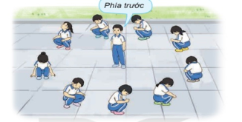  2. Khám phá, hình thành kiến thức mới:  - Học Bài tập rèn luyện kĩ năng thăng bằng tại chỗ  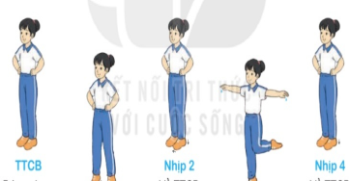  - Học Bài tập rèn luyện kĩ năng thăng bằng tại chỗ  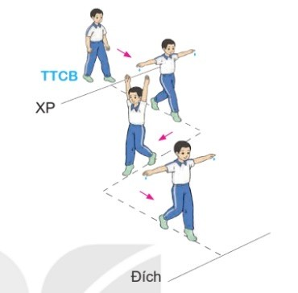  3.Luyện tâp thực hành:  - Tập đồng loạt  - Tập theo tổ nhóm  - Thi đua giữa các tổ  - Trò chơi “di chuyển giữ thăng bằng tiếp sức”  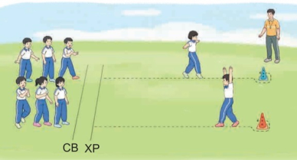  - Bài tập PT thể lực:  4. Hoạt động vận dụng:  - Thả lỏng cơ toàn thân.  - Nhận xét, đánh giá chung của buổi học.  Hướng dẫn HS Tự ôn ở nhà  - Xuống lớp | Gv nhận lớp, thăm hỏi sức khỏe học sinh phổ biến nội dung, yêu cầu giờ học  - GV HD học sinh khởi động.  - GV hướng dẫn chơi  Cho HS quan sát tranh  - GV làm mẫu phân tích động tác đứng kiễng gót trên một chân, bài tập rèn luyện kĩ năng thăng bằng tại chỗ  - GV gọi học sinh lên tập động tác  - GV gọi hs nhận xét – gv nhận xét  - GV cho cả lớp tập luyện  GV cùng HS nhận xét, đánh giá tuyên dương  - GV hô - HS tập theo GV.  - Gv quan sát, sửa sai cho HS.  - GV phân công tập luyện theo tổ nhóm  - Tiếp tục quan sát, nhắc nhở và sửa sai cho HS  - GV tổ chức cho HS thi đua giữa các tổ.  - GV và HS nhận xét đánh giá tuyên dương.  - GV nêu tên trò chơi, hướng dẫn cách chơi, tổ chức chơi trò chơi cho HS.  - Nhận xét tuyên dương và sử phạt người phạm luật  - Cho HS chạy XP cao 20m  - Hằng ngày em thực hiện bài tập rèn kĩ năng thăng bằng nhằm phát triển yếu tố nào  - GV hướng dẫn thả lỏng .  - Nhận xét kết quả, ý thức, thái độ học của hs.  - VN ôn lại bài và chuẩn bị bài sau. | Đội hình nhận lớp  GV  - HS khởi động theo GV.  - HS Chơi trò chơi.  - Đội hình HS quan sát tranh                        GV  HS quan sát GV làm mẫu 1-2 lần  - Gọi 1-2 HS lên tập  L1: GV hô cả lớp cùng tập  L2,3: Cán sự lớp hô cả lớp tập động tác  - Y,c Tổ trưởng cho các bạn luyện tập theo khu vực.  - Đội hình tập luyện đồng loạt.  ĐH tập luyện theo tổ  GV  - Từng tổ lên thi đua - trình diễn  - Chơi theo đội hình hàng dọc  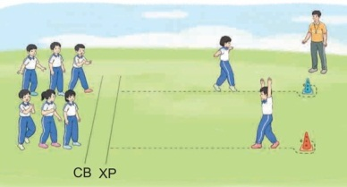  HS chạy kết hợp đi lại hít thở  - HS trả lời ( nhằm phát triển sức khỏe và sự thon gọn của đôi chân  - HS thực hiện thả lỏng  - ĐH kết thúc  GV | Còi  Còi
Điều chỉnh sau bài học
.....................................................................................................................................
.....................................................................................................................................

TRƯỜNG TIỂU HỌC LONG BIÊN  Giáo viên: Nguyễn Văn Chiến  Khối 4- Tuần 14- Tiết 28 | KẾ HOẠCH BÀI DẠY  Môn: Giáo dục thể chất  Thứ ba ngày tháng 12 năm 2023
CHỦ ĐỀ 3: TƯ THẾ VÀ KĨ NĂNG VẬN ĐỘNG CƠ BẢN
Bài tập kỹ năng thăng bằng di chuyển- TC
I. YÊU CẦU CẦN ĐẠT:
1. Học sinh thực hiện được:
- Biết thực hiện vệ sinh sân tập, thực hiện vệ sinh cá nhân để đảm bảo an toàn trong tập luyện.
- Thực hiện được bài tập rèn luyện kĩ năng thăng bằng di chuyển
- Biết quan sát tranh, xem trước bài và quan sát động tác làm mẫu của giáo viên để tập luyện.
2. Học sinh vận dụng được:
- Chủ động và khám phá, tích cực chủ động trong tập luyện
- Biết phân công, hợp tác trong nhóm để thực hiện các động tác và trò chơi.
3. Học sinh có cơ hội hình thành, phát triển:
- Đoàn kết, nghiêm túc, tích cực trong tập luyện và hoạt động tập thể.
- Tích cực tham gia các trò chơi vận động, có thái độ học tập đúng.

II. ĐỒ DÙNG DẠY HỌC:
+ Giáo viên chuẩn bị: Trang phục thể thao, còi, dụng cụ phục vụ học tập….
+ Học sinh chuẩn bị: Trang phục tập luyện, đồ dùng học tập…

III. CÁC HOẠT ĐỘNG DẠY HỌC CHỦ YẾU:
Thời gian | Nội dung | Phương pháp, tổ chức và yêu cầu |  | Đồ dùng
Thời gian | Nội dung | Hoạt động GV | Hoạt động HS | Đồ dùng
5-7’  2-3’  10-12’  6-8’  1-2’  3-5’ | 1. Phần mở đầu  Nhận lớp  Khởi động  - Xoay các khớp cổ tay, cổ chân, vai, hông, gối,...  - Trò chơi “chạy đổi chỗ bắt khăn ”  2. Khám phá, hình thành kiến thức mới:  - Ôn động tác đứng kiễng gót trên một chân  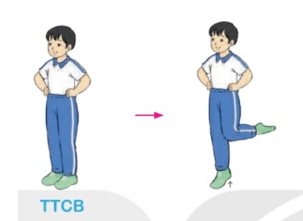  - Bài tập rèn luyện kĩ năng thăng bằng tại chỗ  3.Luyện tâp thực hành:  - Tập đồng loạt  - Tập theo tổ nhóm  - Thi đua giữa các tổ  - Trò chơi “di chuyển giữ thăng bằng tiếp sức”  - Bài tập PT thể lực:  4. Hoạt động vận dụng:  - Thả lỏng cơ toàn thân.  - Nhận xét, đánh giá chung của buổi học.  Hướng dẫn HS Tự ôn ở nhà  - Xuống lớp | Gv nhận lớp, thăm hỏi sức khỏe học sinh phổ biến nội dung, yêu cầu giờ học  - GV HD học sinh khởi động.  - GV hướng dẫn chơi  - GV gọi học sinh lên tập động tác  - GV gọi hs nhận xét – gv nhận xét  - GV cho cả lớp tập luyện  GV cùng HS nhận xét, đánh giá tuyên dương  - GV hô - HS tập theo GV.  - Gv quan sát, sửa sai cho HS.  - GV phân công tập luyện theo tổ nhóm  - Tiếp tục quan sát, nhắc nhở và sửa sai cho HS  - GV tổ chức cho HS thi đua giữa các tổ.  - GV và HS nhận xét đánh giá tuyên dương.  - GV nêu tên trò chơi, hướng dẫn cách chơi, tổ chức chơi trò chơi cho HS.  - Nhận xét tuyên dương và sử phạt người phạm luật  - Cho HS chạy XP cao 20m  - Hằng ngày em thực hiện bài tập rèn kĩ năng thăng bằng nhằm phát triển yếu tố nào  - GV hướng dẫn thả lỏng .  - Nhận xét kết quả, ý thức, thái độ học của hs.  - VN ôn lại bài và chuẩn bị bài sau. | Đội hình nhận lớp  GV  - HS khởi động theo GV.  - HS Chơi trò chơi.  - Đội hình HS quan sát TL                        GV  HS quan sát GV làm mẫu  - Gọi 1-2 HS lên tập  L1: GV hô cả lớp cùng tập  L2,3: Cán sự lớp hô cả lớp tập động tác  - Y,c Tổ trưởng cho các bạn luyện tập theo khu vực.  - Đội hình tập luyện đồng loạt.  ĐH tập luyện theo tổ  GV  - Từng tổ lên thi đua - trình diễn  - Chơi theo đội hình hàng dọc  HS chạy kết hợp đi lại hít thở  - HS trả lời ( nhằm phát triển sức khỏe - giúp đôi chân thon gọn)  - HS thực hiện thả lỏng  - ĐH kết thúc  GV | còi  tranh  còi  6-8’  1-2’  3-5’
Điều chỉnh sau bài học

Nhóm trưởng Phó hiệu trưởng

Nguyễn Thị Tuyết Chinh Nguyễn Ngọc Hà

